Тюнина Наталья Васильевна, учитель географии
второй квалификационной категории.

Слайд 1.
.
«Формирование географического образа через проблемно-исследовательскую деятельность »
Здравствуйте, многоуважаемое жюри, конкурсанты и все присутствующие в этом зале. Я хочу представить вашему вниманию опыт работы на тему: «Формирование географического образа через проблемно-исследовательскую деятельность ».
География сегодня становится предметом «для человека», «от человека» и, главное, «через человека».
Слайд 2.
Главная цель обучения географии: сформировать в сознании учащегося научно-объективную картину родного края, своей страны и всего мира и одновременно воспитать его как личность, готовую к активной деятельности и применению приобретенных знаний и умений в различных жизненных ситуациях. Но как этого достичь? Как за необходимой суммой географических знаний увидеть красоту природы, облик территории?
Кажется, что достаточно охарактеризовать рельеф местности, климат, выявить особенности хозяйственной деятельности населения, и можно цель географического образования будет реализована. Но на практике убеждаюсь, что разрозненных знаний о природе, населении, хозяйстве территории недостаточно. Наблюдая за обучающимся, общаясь с ними, вижу, что образ различных территорий у школьников беден.
Составить запоминающийся географический образ – нелегко. Всегда возникает вопрос: как это сделать лучше. При конструировании образа можно скрупулёзно отразить все его мельчайшие детали, а можно пойти иным путём, отметив лишь наиболее характерные штрихи яркого портрета страны или региона. Поэтому миссию учителя на уроках географии я вижу в создании живых географических образов на основе использования различных приемов проблемно-исследовательской деятельности
В настоящее время много говорят и пишут о проблемно-исследовательском обучении, но эта технология не нова. В начале 20 века широко пропагандировать и реализовывать идеи проблемно-исследовательского обучения стал американский педагог, психолог и философ Джон Дьюи. Он настаивал на том, что ребенок- центральная фигура в процессе обучения, « он солнце, вокруг которого вращается весь педагогический процесс. Его силы должны быть выявлены, интересы удовлетворены, способности должны упражняться». . Джон Дьюи считал, что для обучающихся надо создать такие условия, чтобы ребенок мог строить, творить и самостоятельно исследовать окружающий его мир. Проблемно-исследовательские методы обучения активно использовались в отечественной образовательной практике в 20 годы 20 века ( И.Г.Автухов, П.П.Байков, И.Ф. Свадовский, С.Т. Шацкий, Л.С.Выготский) В настоящее время эта технология называется проблемно-развивающей, авторами которой являются М.М.Махмутов, Н.Г.Мошкина
Проблемно- исследовательская деятельность сегодня становиться одним из основных элементов содержания географического образования . Опыт такой деятельности нельзя передать учащимся путем сообщения готовых знаний . Он выработывается у школьников в процессе решения проблемно-познавательных задач

Суть моего опыта - в создании у обучающихся географических образов, из которых должна складываться «географическая картина мира».
Слайд 3
Географический образ – совокупность ярких характерных сосредоточенных знаков, символов, ключевых представлений, описывающих какие - либо реалии пространства.
(Д. И. Замятин)
Условия, необходимые для создания образа: позиция учителя, мотивация отбора положительной информации о территории.

Слайд 4
Для составления географического образа можно использовать различные приемы, например, ассоциации. На уроке географии 7 класс» Географическое положение страны, материка» предлагаю учащимся ответить на вопрос
На что похожа или какие ассоциации вызывает данная территория? Обоснуйте свой ответ? Уверена, что многие из вас до сих пор помнят, что карта Италии похожа на сапог, а Аравийский полуостров на валенок,
Слайд 5.
Южная Америка на гроздь винограда.
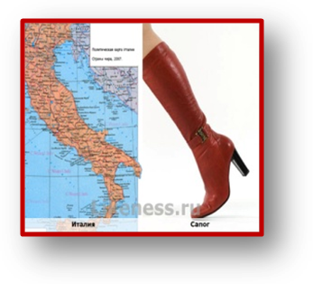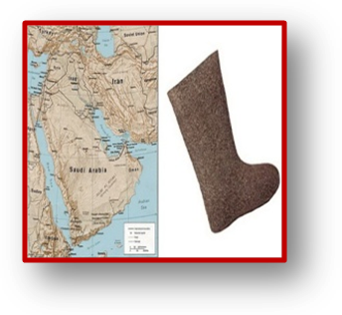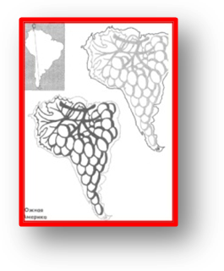
Каждая территория, регион, государство обладает своей спецификой, некой своей "изюминкой. Очень часто достаточно перечислить наиболее яркие, популярные ассоциации, некую цепочку взаимосвязанных образов, - и территория, к которой они относятся, будет названа почти безошибочно.
Например, уроки географии 7 класс « Страны Европы» Проблемный вопрос Попробуйте догадаться о какой стране идет речь
.
Слайд 6.
- Одна из самых больших стран Европы. На ее территории расположена самая высокая вершина Европы, Собор Парижской Богоматери, Лувр, Эйфелева башня. Привлекает многочисленных туристов неповторимой историей и культурой. Знаменита модной индустрией. (Франция)
Слайд 7.
- Федеративное государство, образовалось после разрушения стены в его столице. Большой город на юге страны, знаменит своими готическими соборами. Страна Ярмарок. Родина Эйнштейна, Баха, Гёте. (Германия)
Слайд 8.
- Страна славится своими надежными банками, горными курортами, точными часами и шоколадом. Не участвует ни в каких межгосударственных объединениях. ( Швейцария)

- Столица этой страны считается настоящей жемчужиной. Население страны относится к славянским народам. Страна богата углем. Здесь находится знаменитый курорт Карловы Вары. (Чехия)
- Страна древней культуры. Столица страны - один из старейших городов Европы. Еще с древности здесь сохранились Колизей и развалины Форума. Территория вытянута с севера на юг. На севере страны развита промышленность, а на юге – сельское хозяйство. (Италия)
- Страна, расположенная на берегу Черного моря, исторически связанная с Россией. Занимает первое место по вывозу розового масла. (Болгария)

При этом просматриваются межпредметные связи:
Франция - Отец и сын Дюма (литература), Собор Парижской Богоматери, Лувр, Эйфелева башня (архитектура и искусство)
Швеция – Викинги( история), Альфред Нобель ( физика)
Италия – Колизей ( история), Рафаэль, Леонардо да Винчи ( искусство)

Слайд 9.
Образ территории хорошо формировать используя фотографии, репродукции картин художников....
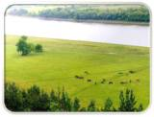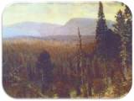
Луга Русской равнины. Река Волга А.Васнецов. Тайга на Урале.
Урок географии 8 класс « Природные зоны России»
Какие природные зоны изображены на картинах, фотографиях? Ответ свой обоснуйте. Опишите природу данных природных зон используя различные источники информации.

Проблемно исследовательская деятельность развивает критическое мышление учащихся. В помощь при формировании географического образа я использую прием
Черный ящик
Что у меня в ящике?
Ваши предположения.(ответы детей)
Подсказки
- Это то, что дороже золота и серебра.
- Это источник жизни
- Основной компонент кислотных дождей
- Бывает в 3 состояниях
Урок географии в 6 классе «Вода на Земле» ( на этапе формулирования темы и целей урока)

Слайд 10.
А также, можно использовать ребусы при формировании образа территории.
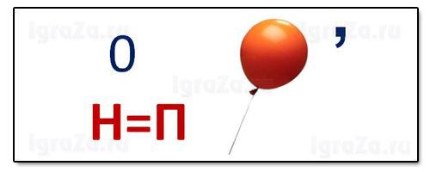

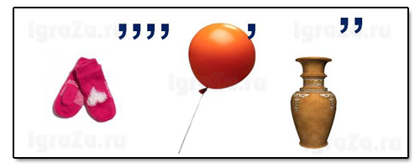

Ответы:
- Польша
- Россия
- Варшава
- Евразия

Урок географии 6 класс «Воздействие живых организмов на земные оболочки»
При формировании яркого географического образа почвы использую
Наглядно практический прием
– Вот перед вами яблоко. Представим, что это яблоко – это наша планета Земля. Делим его на 4 части; 3 из них – это вода, а ¼ часть – земля, если эту маленькую часть поделим еще, то получим «кусочек земли», где люди не живут: это пустыни, ледники, вершины гор. А теперь эту маленькую часть делим на 3 части: 2 части – это города, дороги, леса, – землю нельзя использовать. И только последний кусочек мы используем. Вот эта кожура – это и будет слой плодородной почвы. А мы, порой, чтобы сократить путь, переходим через вспаханное, засеянное поле или клумбу, делаем на них дорожки, и вот уже почва перестает быть плодородной. Значит, от этого крохотного кусочка можно еще отрезать кроху.
– Какой вывод можно сделать?
– Плодородных почв на Земле очень мало, поэтому очень важно беречь каждый клочок земли, ведь наличие почвы – одно из самых важных условий жизни многих живых существ, в том числе и человека
…
Слайд 11.
Следующий прием анализ художественного текста: Урок географии 7 класс «Австралия»
Австралия — «страна наоборот»
Она располагается под нами.
Там, очевидно, ходят вверх ногами,
Там наизнанку вывернутый год.
Там расцветают в октябре сады,
Там в январе, а не в июле лето.
Там протекают реки без воды,
Они в пустыне пропадают где-то.
Там в зарослях следы бескрылых птиц,
Там кошкам в пищу достаются змеи,
Рождаются зверята из яиц,
И там собаки лаять не умеют.
Деревья сами лезут из коры,
Там кролики страшней, чем наводненье,
Спасает юг от северной жары,
В столице там не много населенья...
Галина Усова
Вопрос к классу: Что необычного Вы узнали об Австралии, читая это стихотворение? Далее ученики анализируют каждую строчку стихотворения и дают объяснения.

Страноведческие характеристики, представляющие своего рода географический паспорт или визитную карточку определенной территории – одни из самых распространенных и эффективных форм доведения специально обработанной информации о территориях. Используя различную информацию, обучающиеся создают визитные карточки, буклеты в электронном виде, презентации.
Слайд 12.
Урок географии 7 класс «Страны Европы»
Слайд 14.
Слайд 15.
Ученикам предлагается создать образ Испании в виде информационного буклета. Для работы им предложен текст - описание Испании в учебнике. Различные фотографии и дополнительный материал. Нужно воспользоваться сетью интернет, для поиска дополнительной информации.
Слайд 16.
Слайд 17.
Слайд 18.
Слайд 19.
Слайд 20.
Слайд 21.
(национальные блюда: паэлья, хамон, гаспачо, тортилья, туррон, пицца «Эмпанада»)
Слайд 22.
(города: Мадрид, остров Ибица, Толедо, Валенсия, остров Менорка, Севилья, Барселона, остров Тенерифе, остров Майорка, Альгамбра)
Слайд 23.
(знаменитости: Антонио Бандераса, Мигеля Сервантеса, Хулио Иглесиаса, Монсеррат Кабалье, Пабло Пикассо, Сальвадора Дали, Диего Веласкеса)
Опыт работы по данной теме обобщен на школьном уровне и представлен к распространению на Районном методическом объеденении учителей географии, материалы опыта работы размещены на персональном сайте, на сайте про школа. ру
Результат применения методов проблемно- исследовательской деятельности
Это всесторонне развитая личность, которая умеет самостоятельно приобретать знания, применять их на практике, работать с различной информацией,
самостоятельно критически мыслить, умеет быть коммуникабельной в меняющихся жизненных ситуациях
Свидетельством эффективности использования проблемно –исследовательской деятельности является
Высокий уровень обученности учащихся по географии ( от 60 до 90%)

Призовые места на районных олимпиадах ( 2012 год – 2 место)
Повысилась активность учащихся в конкурсах районного и областного уровней.
Рефлексия
Уважаемые коллеги
-Какие ассоциации вызвал мой семинар у Вас?
Слайд 24.
Большое спасибо за внимание, спасибо за положительные эмоции, мне было приятно с вами профессионально общаться. Желаю всем удачи и творческих успехов.

